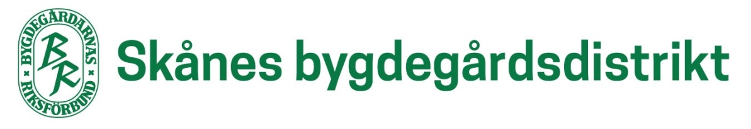Miljöpolicy
”Skånes bygdegårdsdistrikt ska bidra till en långsiktigt hållbar utveckling genom att hushålla med resurser och praktisera kretsloppstänkande. Miljöfrågorna ska vara en naturlig del i all verksamhet både inom distriktet och externt vid olika kontakter.
56 lokala bygdegårdar är anslutna till distriktet och finns utspridda över hela länet. Varje bygdegård är samlingsplats för sin ort, dess föreningar och dess medlemmar. Ett miljövänligt arbete i var och en av bygdegårdarna är därför av stor betydelse för miljön. Bygdegården bör vara ett föredöme som inspirerar andra och samverkar med bygdens befolkning.
I Bygdegårdsdistriktets verksamhet ska miljöanpassning väga lika tungt som funktion, kostnadseffektivitet och arbetsmiljöhänsyn. Upphandling av varor och tjänster, genomförande av verksamhet och avfallshantering ska ske ur miljösynpunkt bästa sätt. Distriktet ska ställa lika höga krav på leverantörer och samarbetspartners som på den egna verksamheten.
Distriktet ska utbilda, informera och stimulera sina medlemmar och alla som verkar inom organisationen till engagemang, delaktighet och ansvar för att kunna följa miljöpolicyn och genomföra Miljödiplom.
Distriktet ska aktivt påverka bygdegårdsföreningarna att driva sina gårdar på ett miljövänligt sätt, effektivisera och minska energiförbrukningen, delta i opinionsarbetet för ett kretsloppsanpassat samhälle samt att välja miljövänliga alternativ vid nybyggnad, ombyggnad och underhåll av fastigheterna.
Genom arbete med miljödiplom kan varje förening fastställa en egen miljöpolicy för sin verksamhet.
Gällande miljölagstiftning och andra regler ska ses som minimikrav för bygdegårdsdistriktet.
Uppfyllande av miljöpolicyn får inte stanna utan ska förbättras kontinuerligt, bland annat är miljödiplomering en grundförutsättning för att kunna bli nominerad till ”Årets bygdegård”.

Ovan angivna Miljöpolicy för Skånes bygdegårdsdistrikt är antagen i sin helhet vid distriktsstämman 2020.

2020-04-05/styrelsen BR Skåne.
Reviderad 200118

